**Sensor de temperatura para caixa de transporte de órgãos**

**Cyberlife**

**Guilherme Miranda – RA: 01202081**

A Cyberlife é uma empresa que trabalha com o monitoramento de temperatura de órgãos, mais especificamente durante seu transporte. Com intuito de preservar o órgão para que chegue ao hospital em condições de transplante imediato. No Brasil, estima-se uma fila de cerca de 70 mil pessoas aguardando doadores, e que ao menos 50% dos órgãos que seriam aptos para transplante são perdidos, por despreparo e por falta de infraestrutura hospitalar.

Pensando nisso, a solução pensada pela Cyberlife foi a utilização sensores de temperatura que monitoram o transporte de órgãos na caixa isotérmica, emitindo alertas e permitindo o acompanhamento da temperatura da caixa em tempo real, assim diminuindo fortemente o risco de perda de órgãos por esse problema.

 É estimado que no Brasil, das 70 mil pessoas que precisam de órgãos, 34 mil aguardam rins. Sabendo disso, o desperdício desse órgão custa vidas, e milhões de reais para que as pessoas consigam sobreviver sem ele. Fizemos uma tabela sobre esse órgão em específico, que mostra qual seria a “zona” da temperatura: ideal, alerta, emergencial ou crítica. O cálculo dos rins foi feito com a atualização a cada 2 horas e meia, com uma variação de temperatura entre 0 e 8, veja abaixo.

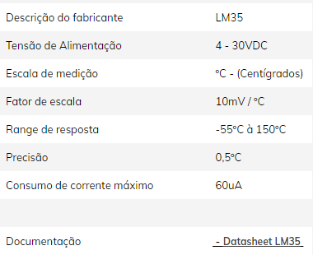Para isso será utilizado o sensor LM35, que trabalha numa distância de temperatura de -55°C a 150°C. Mais dados na tabela abaixo.

A ideia é um sensor desses por caixa isotérmica, configurado para pegar uma distância de temperatura condizente com o órgão que está na caixa.

**Referências**

<https://www1.folha.uol.com.br/fsp/cotidian/ff2312200701.htm>

<https://www.correiobraziliense.com.br/app/noticia/ciencia-e-saude/2017/03/02/interna_ciencia_saude,577502/congelamento-permite-conservar-orgaos-para-transplante-por-mais-tempo.shtml>

<https://www.baudaeletronica.com.br/sensor-de-temperatura-lm35.html> (tabela LM35)